รายงานการปฏิบัติราชการ งานอำนวยการ
ข้อมูล ณ วันที่ 30 ต.ค. 2566
ข้อมูล ณ วันที่ 30 ต.ค. 2566
ข้อมูล ณ วันที่ ๓๑ มีนาคม ๒๕๖๘
1.ชื่อกิจกรรม จิตอาสา
2.สถานที่ ถนนเลียบคลองชลประทานอำเภอคลองเขื่อน
3.เวลาดำเนินการ เวลา 10.00 – 11.00 น.
4.รายละเอียดของการปฏิบัติในแต่ละกิจกรรม
เมื่อวันที่ 17 มีนาคม 2568 นำโดย พ.ต.อ.กฤษฎ์นิธิทัต พงธนณัชเมธาพร ผกก.สภ.คลองเขื่อน พ.ต.ต.มณัฐชัย พรหมแสง สวป.สภ.คลองเขื่อน พร้อมด้วย ข้าราชการตำรวจจิตอาสา สภ.คลองเขื่อน ได้จัดกิจกรรมจิตอาสา ทำความสะอาดเก็บขยะบริเวณเลียบคลอง ชลประทานบ้านบางโรง ตำบลบางโรง อำเภอคลองเขื่อน จังหวัดฉะเชิงเทรา
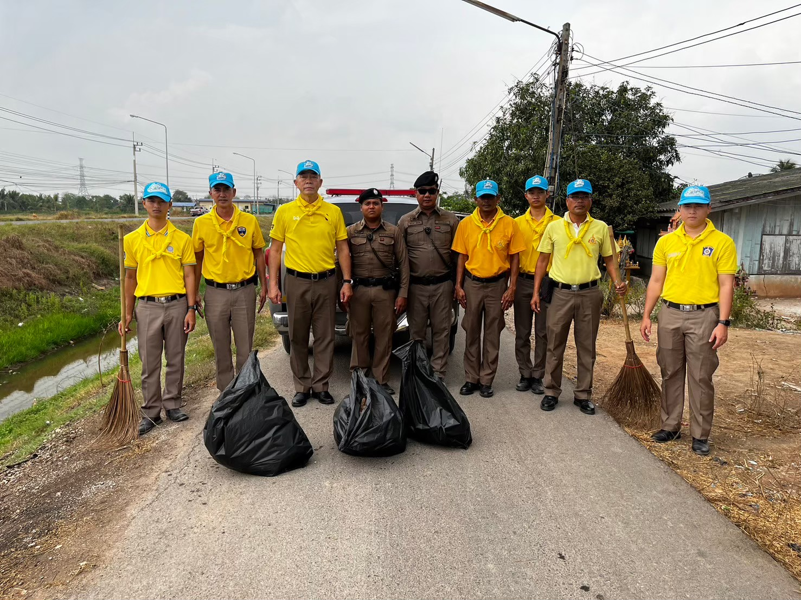

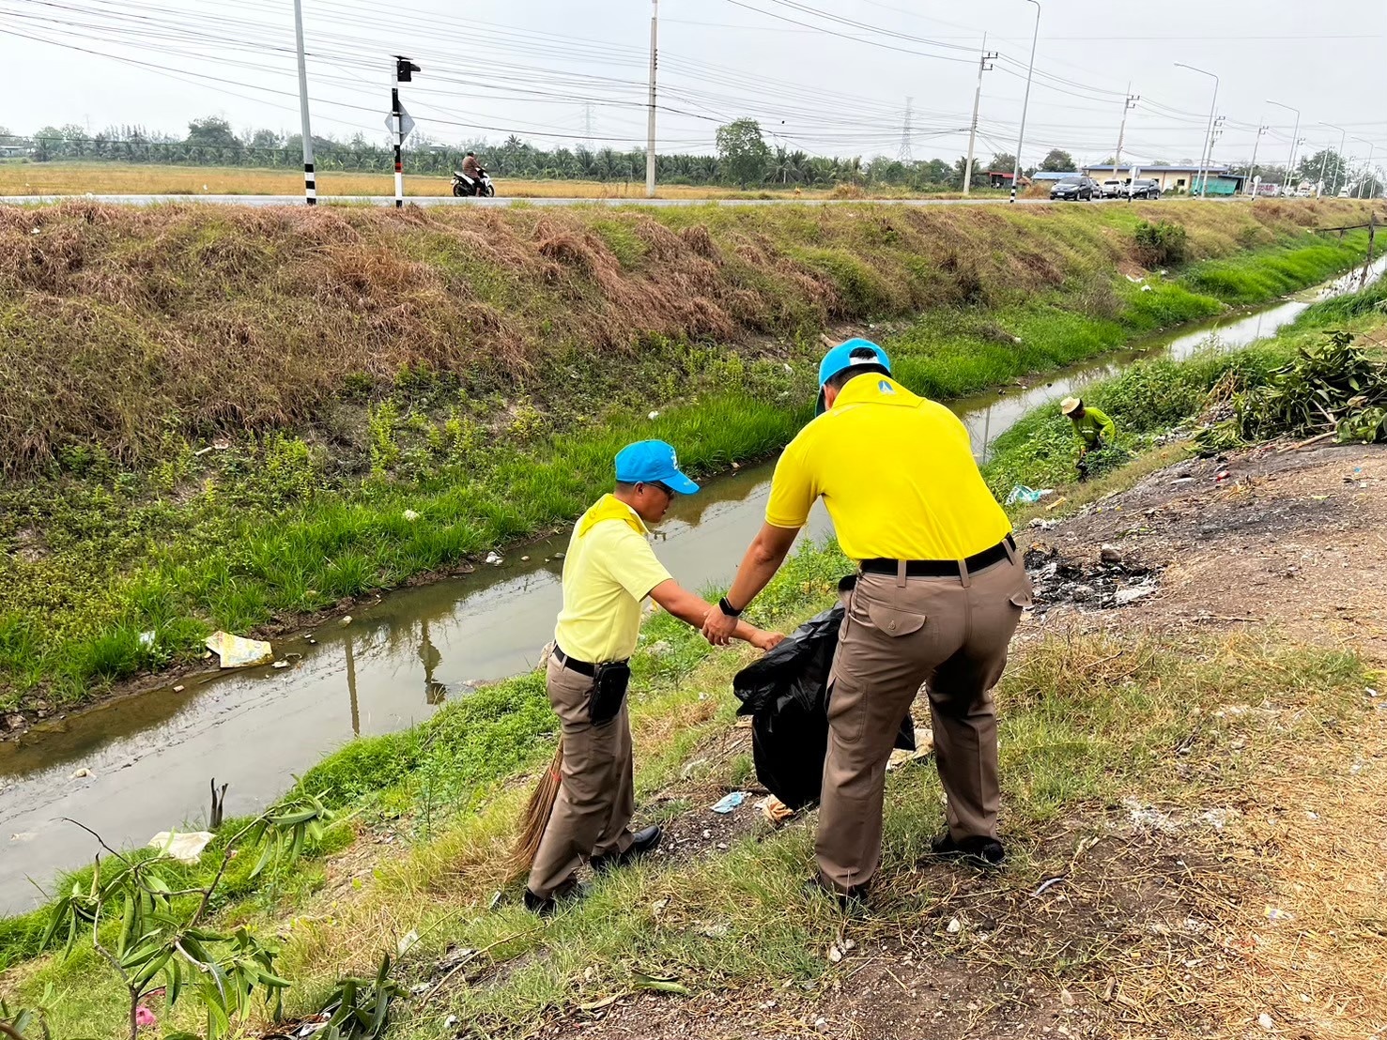
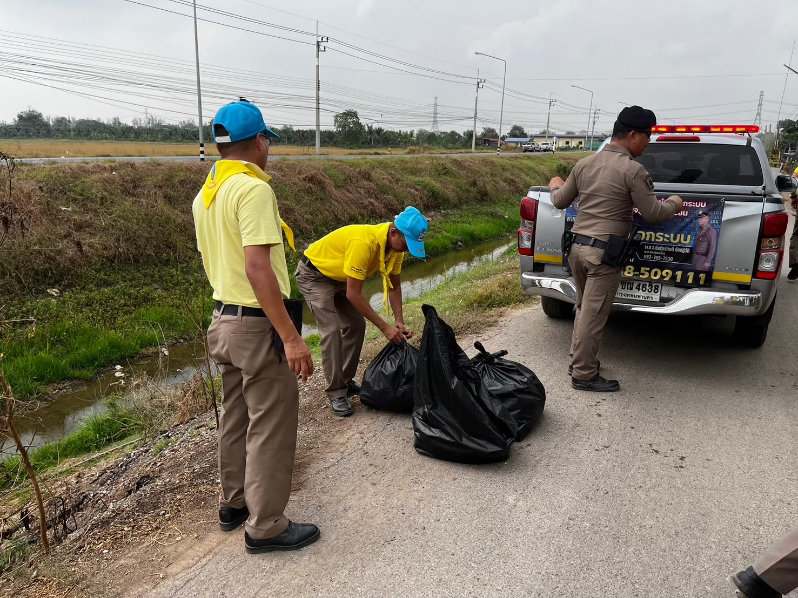

รายงานการปฏิบัติราชการ งานอำนวยการ
1.ชื่อกิจกรรม เสริมสร้างสุขภาพร่างกาย
2.สถานที่ บริเวณสนามฟุตบอลอำเภอคลองเขื่อน
3.เวลาดำเนินการ 15.00 – 16.00 น.
4.รายละเอียดของการปฏิบัติในแต่ละกิจกรรม
เมื่อวันที่ 12 มีนาคม 2568 พ.ต.อ.กฤษฎ์นิธิทัต พงธนณัชเมธาพร ผกก.สภ.คลองเขื่อน พ.ต.ท.ทองเหมาะ พรประเสริฐผล สว.อก.สภ.คลองเขื่อน นำข้าราชการตำรวจสภ.คลองเขื่อน ออกกำลังกาย ท่ากายบริหาร
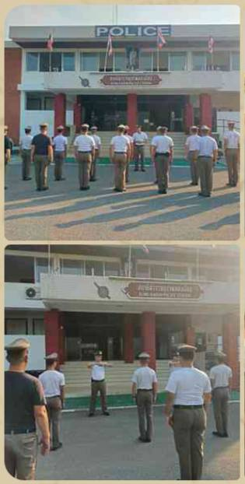
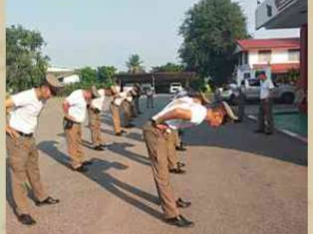

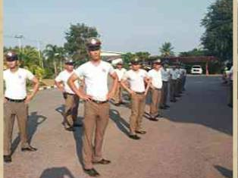

รายงานการปฏิบัติราชการ งานอำนวยการ
1.ชื่อกิจกรรม โครงการอาหารกลางวัน
2.สถานที่ สภ.คลองเขื่อน
3.เวลาดำเนินการ เวลา 12.00 น.
4.รายละเอียดของการปฏิบัติในแต่ละกิจกรรม
เมื่อวันที่ 18 มีนาคม 2568 พ.ต.อ.กฤษฎ์นิธิทัต พงธนณัชเมธาพร ผกก.สภ.คลองเขื่อน ได้จัดสวัสดิการอาหารกลางวันสำหรับข้าราชการตำรวจ โดยจัดทำทุกสัปดาห์ เพื่อเป็นการประหยัดค่าใช้จ่ายให้กับข้าราชการตำรวจสถานีตำรวจภูธรคลองเขื่อน
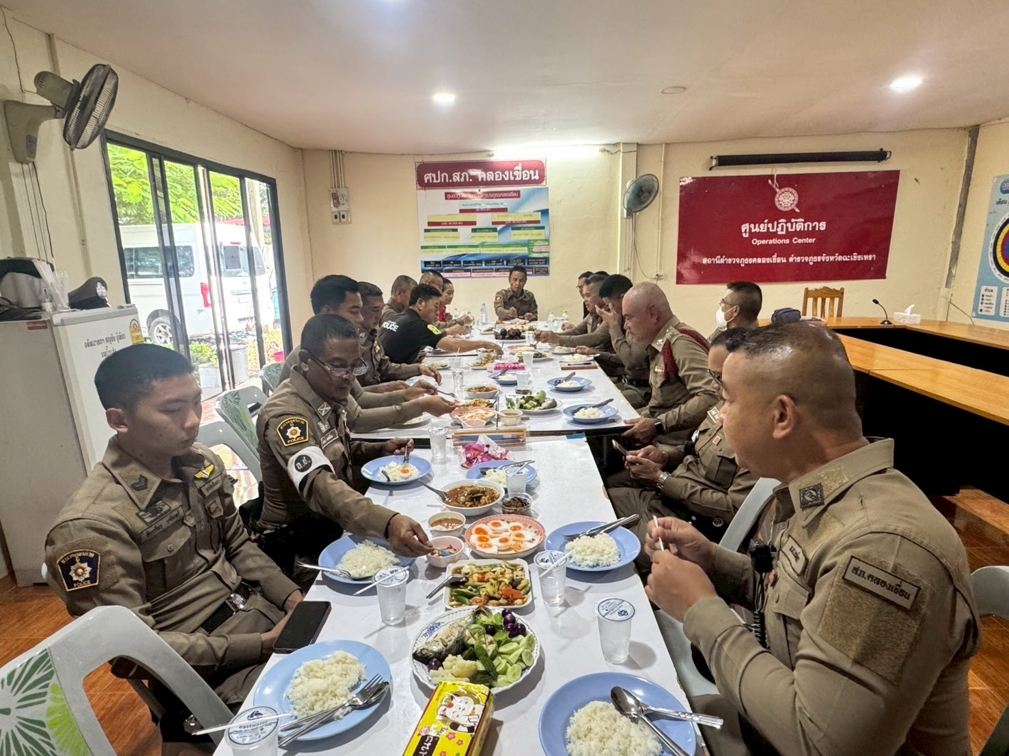

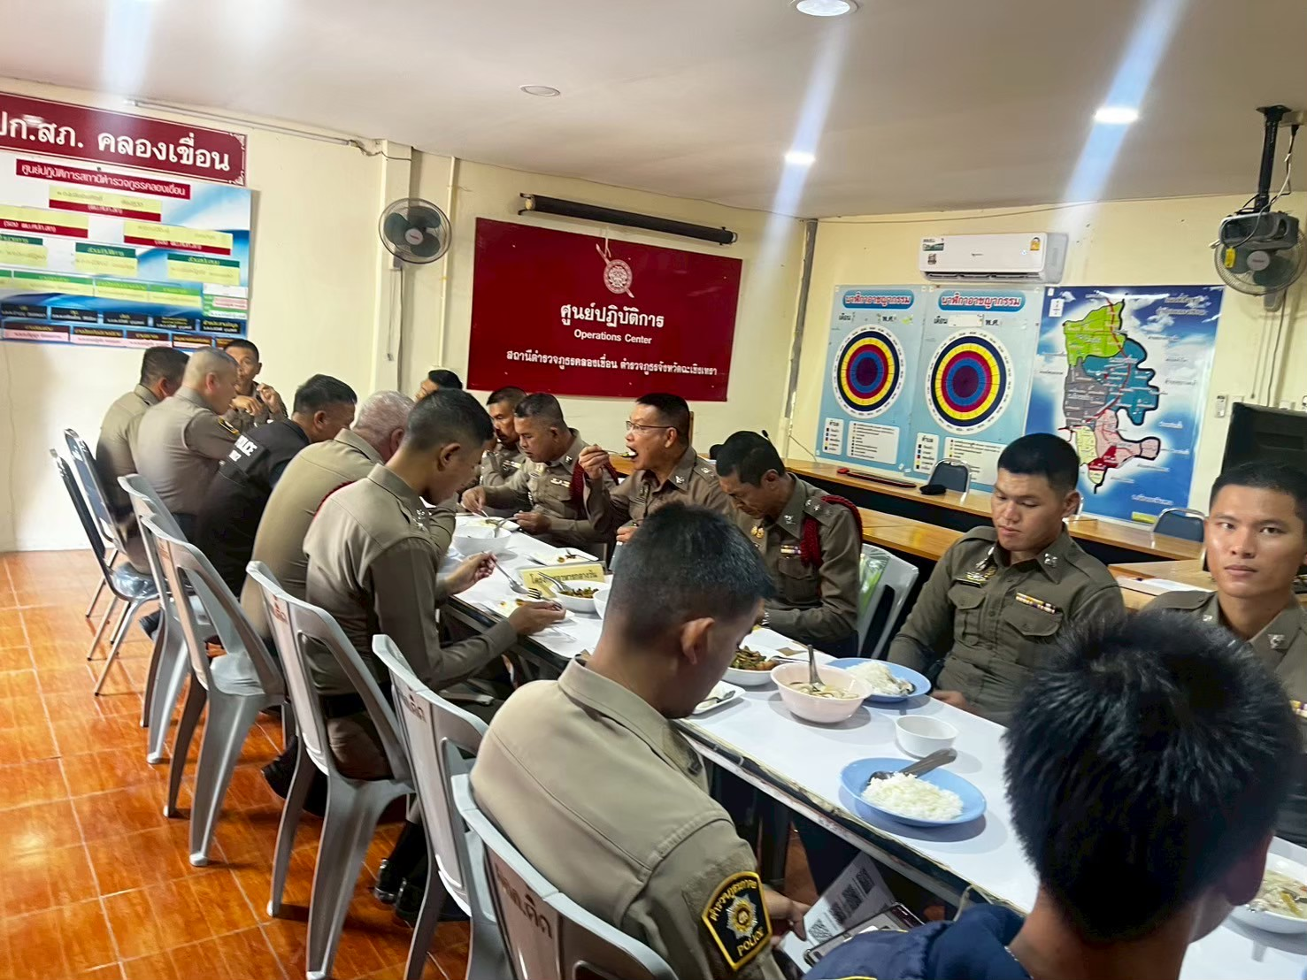
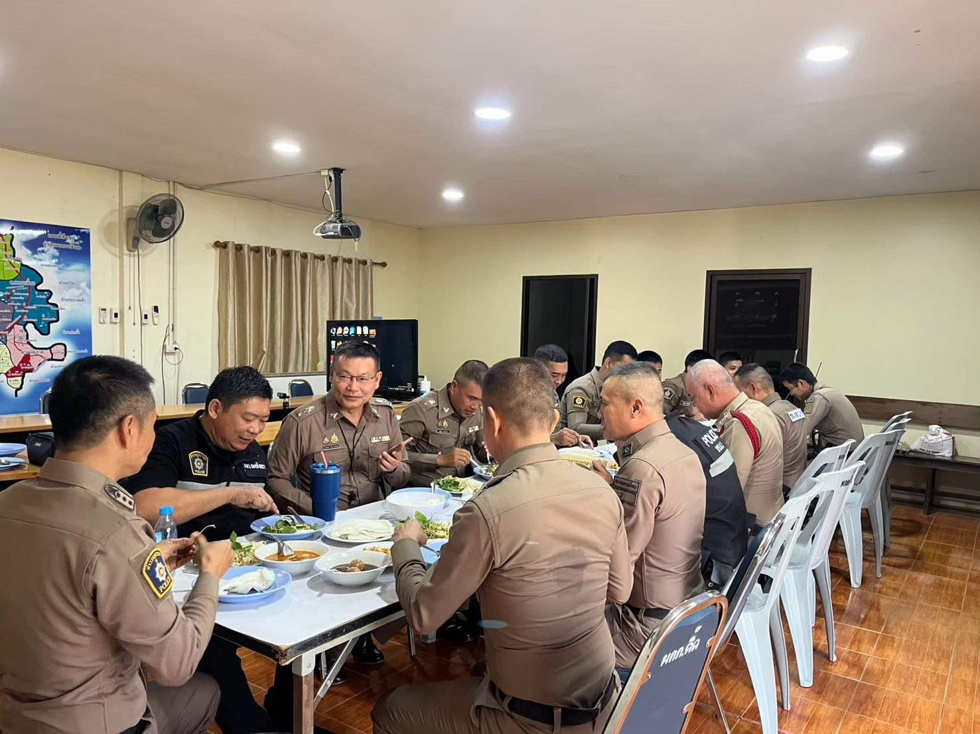

รายงานการปฏิบัติราชการ งานอำนวยการ
1.ชื่อกิจกรรม 5 ส.
2.สถานที่ สภ.คลองเขื่อน
3.เวลาดำเนินการ 15.00 - 16.00 น.
4.รายละเอียดของการปฏิบัติในแต่ละกิจกรรม
เมื่อวันที่ 13 มีนาคม 2568 นำโดย พ.ต.อ.กฤษฎ์นิธิทัต พงธนณัชเมธาพร ผกก.สภ.คลองเขื่อน พร้อมด้วยข้าราชการตำรวจสภ.คลองเขื่อน ร่วมกันทำกิจกรรม 5 ส. บริเวณ สภ.คลองเขื่อน

